Secretaría.- Juzgado Primero Promiscuo Municipal. Armero, Guayabal, Tolima.- marzo 30 de 2023.- En la fecha, pasan las presentes diligencias al Despacho, anexando escrito de ECOOPSOS EPS SAS.

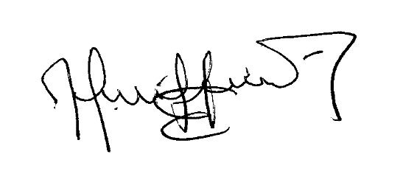

**Héctor Hurtado Arango**

**Secretario.**

### **JUZGADO PRIMERO PROMISCUO MUNICIPAL**

### Armero Guayabal Tolima, treinta y uno (31)

### marzo de dos mil veintitrés (2023)

**Adjudicación judicial de apoyo**

**Solicitante: Dagoberto Lombana Puertas**

**Beneficiaria: Candelaria Lombana Rodríguez.**

**Radicación: 2022-00036-00.**

En escrito que antecede, Ecoopsos manifiesta que en la relacionado con la valoración médica legal con el fin de determinar la discapacidad padecida por la señora Candelaria Lombana Rodríguez, que se encuentra afiliada con plan de atención médica subsidiada de Ecoopsos EPS, según lo establecido en el artículo 6 y 8 de la resolución 113 de 2020, norma que derogo los actos administrativos 583 de 2018 y 246 de 2019, la solicitud de dicho trámite a partir del 1º de julio de 2020, es responsabilidad exclusiva de la secretaría de salud municipal, departamental o distrital , según su lugar de residencia, entidad que deberá expedir la orden e indicará la red o Ips autorizada y contactos para la asignación de citas, para la población afiliada al régimen subsidiado y por tanto no es competencia de Ecoopsos Eps.

Examinada la resolución 113 de 2020, se observa que efectivamente dicha norma manifiesta en sus artículos 6 y 8 lo manifestado por Ecoopsos EPS.

Por lo expuesto anteriormente, se ordena oficiar a la Secretaría de Salud Municipal de Armero, Guayabal, Tolima, para que, en forma inmediata, proceda a iniciar los trámites pertinentes para llevar a cabo la Valoración médica legal con el fin de determinar la discapacidad padecida, a la señora Candelaria Lombana Rodríguez.

Líbrense las comunicaciones pertinentes.

**Notifíquese,**



**Beatriz Carolina Puentes Acosta**

**Juez**